Distribuitor automat de cafea

1. Pornire Aparat

La comutarea butonului On/Off se aprinde becul On, semnificand faptul ca aparatul functioneaza si poate prelua comanda de cafea.

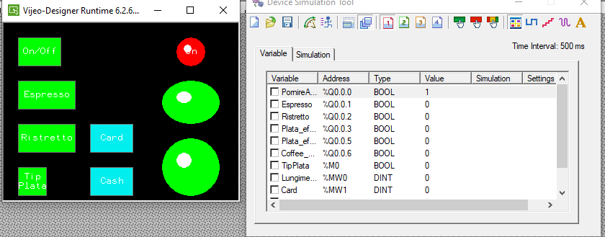

2. Alegere tip cafea

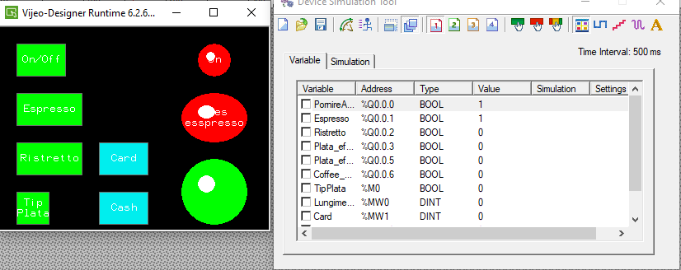Daca automatul este pornit, adica On este aprins, atunci putem alege tipul de cafea astfel: Espresso poate fi ales comutand butonul Espresso (aprinzandu-se becul AlesEspresso) si Ristretto poate fi ales comutand butonul Ristretto (becul AlesRistretto). Aparatul va functiona in continuare daca cele doua butoane se afla intr-o relatia de sau exclusiv ( este posibila alegerea unei singure optiuni, verificarea facandu-se in conditia de selectare a celor doua switchuri (se poate selecta un switch doar daca celalalt este pe 0).

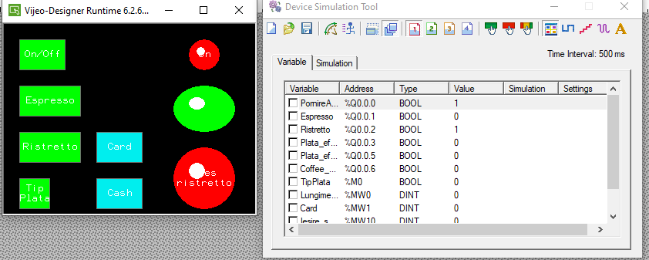

3. Alegere tip plata

Avem posibilitatea sa alegem tipul de efectuare a platii (cash sau card), comutand butonul TipPlata. Optiunea este valida doar daca cafeaua este aleasa intr-un mod valid. Pe panou sunt prezente doua butoane de comutare catre panelurile care prezinta cele doua tipuri de plata(butonul Cash pentru panelul Cash si butonul Card pt panelul card). Valoarea de 0 a switchului semnifica faptul ca plata se realizeaza cu cardul, iar pentru valoarea 1 inseamna ca plata se va efectua cu cash.

4. Plata folosind cash

Avem de plata cash : folosind bancnote de 5. Vom folosi un senzor ultrasonic pentru a depista tipul de bancnote de 5 lei. Daca se introduce o bancnota de 5 lei, aceasta fiind depistata folosind un o relatie de comparatie pentru care valoarea masurata de senzor sa fie mai mare de 5000, atunci plata va fi efectuata, , becul semnaland ca plata a fost efectuata si ca trebuie sa dam rest. Tot pe panel se afla un switch care ne duce catra ultimul panel al, cel de Coffe_is_ready

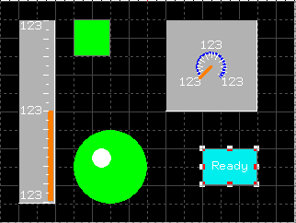

5. Plata folosind cardul

Vom verifica folosind un decision daca valoarea inregistrata de senzorul inductiv este mai mare decat 12000 (ceea ce ne indica faptul ca un card a fost folosit). Daca aceasta conditie este verificata, atunci se activeaza becul plata efectuata. Daca aceasta conditie este verificata, atunci se activeaza becul plata efectuata.

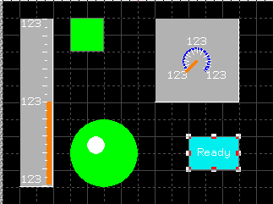

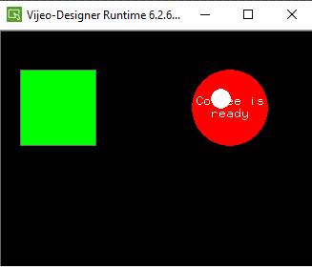8. Coffee READY!!!

Daca plata a fost efectuata si atunci putem sa incepem prepararea cafelei! Becul se va aprinde doar cand plata e efectuata cu succes.

Nica Andreea

Sicoe Petru

Dochian Alexandru

Nastase Maria

325CC